Схема границ прилегающих территорий кдетской игровой площадке в селе Кункур (ул. 40 лет Победы, 22А) сельского поселения «Кункур» муниципального района «Агинский район», на которых не допускается розничная продажа алкогольной продукции

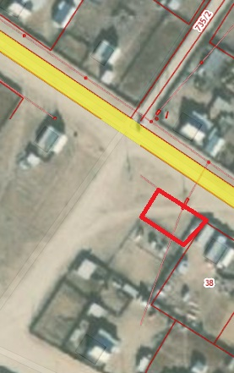

Условные обозначения:

границы прилегающих территорий